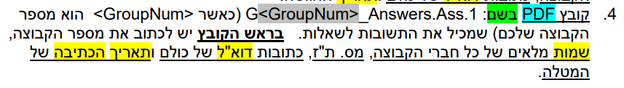

1. תארו את אופן השימוש במודל Use Case בעבודתכם )מבחינה מהותית – לא טכנית(

הסבירו את מקומו ותרומתו של המודל לתהליך הפיתוח הכולל של המערכת בעזרת.

דוגמאות פרטניות ספציפיות מהמערכת "GoNature” לא (Login).

2. תארו בפירוט איזה מרכיבים פונקציונליים ספציפיים של האופיין של מערכת " GoNature " כפי שמתואר במסמך "Semester Project"( לא הצלחתם לבטא בעזרת מודל UC ? מה

הסיבה )או הסבר( לאי הצלחה זו? מה מאפיין את המרכיבים האלה

3. בתשובות 1 ו-2 תיארתם יתרונות ומגבלות שונות של מודל UC. הציעו דרכים להתגבר על

המגבלות שציינתם, ונמקו למה הצעותיכם נותנות מענה למגבלות אלה.

הסבירו את תרומתה של הגישה שאתם מציעים כאן לפתרון אותן המגבלות שתיארתם תוך התייחסות ישירה למערכת " GoNature " ובסיוע דוגמאות פרטניות ) ספציפיות( מהמערכת